向量计算机制与混合检索设计澄清
基于 2026-11-11 代码与契约核查 · 设计澄清稿（不修改契约）
项目 | 内容
文档目的 | 澄清会话中两处被混用的概念：一、HippoRAG 与平台各自计算的向量到底是什么；二、三路并行 + RRF 融合的混合检索如何工作、是否最优
核查对象 | 仓库 /home/szf/data/dev/llmke（HEAD 887b4c60）与本机 HippoRAG SDK 2.0.0a4
主要依据 | contracts/rules/llmke-hybrid-retrieval.yaml (HR-01~HR-10)、contracts/rules/llmke-document-pipeline-v2.yaml (DP-17)、docs/design/unified-documents-v2/11_VECTOR_STORE_AND_HYBRID_RETRIEVAL.md、各服务源码与 docs/dispatch/evidence/ 实测记录
文档状态 | 设计澄清，不是契约变更。若与代码/契约不一致，以代码与契约为准
待定前提 | 图抽取输入形态（RAG chunk 还是完整 MD/IR 窗口）由「要求 2 doc2md」落地结果决定，进而决定向量方案

0 结论摘要
一、关于向量：HippoRAG 计算三类向量，平台计算一类。只有「文档块正文」这一层在现状代码里被同一个 bge-m3 模型重复算了两遍；引擎的实体向量与事实向量是图内部派生，与平台文档块向量是完全不同的东西，本来就必须各算各的。
二、关于检索：现行方案是关键词路（ES BM25）、意思路（Milvus 稠密向量）、关系路（18094 图谱）三路召回，按统一 pk 对齐后用 RRF 名次融合，再经 rerank 精排输出。它修掉了旧缺陷且已上线，但有 4 个已知问题，且缺少与其他融合方式的对比实测，因此不能宣称「最优」。
三、推荐：保留三路 + RRF 作为底座，先修两处与契约不符的实现，补一组基线对比实测，再以更强的重排模型补强；不建议改为按内容二选一互斥路由，也不建议直接按分数加权。

1 向量计算机制

1.1 把「向量」拆成三层
此前两段表述看似矛盾（既说「重复算了一次」，又说「引擎内部向量归引擎私有」），原因是把不同层的向量混为一谈。实际有三层：
层 | 引擎侧输入 | 引擎侧存储 | 平台侧输入 | 平台侧存储 | 是否同一物 / 能否共用
层 1 文档块正文 | chunk["text"] | vdb_chunk.parquet（HippoRAG 私有快照） | 同一段 chunk["text"] | Milvus collection kb_<name> | 现状是同一段文字、同一 bge-m3 模型；重复计算，可去重
层 2 实体名 | 三元组头尾实体名去重 | vdb_entity.parquet | 不计算 | 无 | 完全不同；引擎建同义边用，必须单独算
层 3 事实三元组 | str(三元组) | vdb_fact.parquet | 不计算 | 无 | 完全不同；引擎给事实打分用，必须单独算
表 1 三类向量对比。只有层 1 存在「同一段文字被算两遍」的问题

1.2 现状调用链
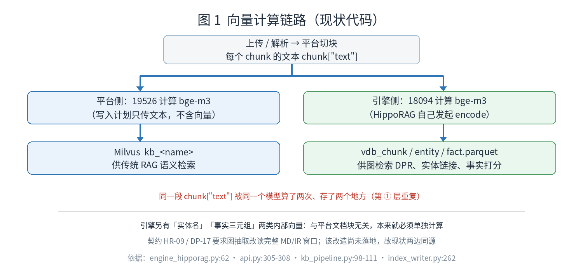
图 1 同一批 chunk 文本分别被平台 19526 与引擎 18094 各算一次向量
引擎侧：engine_hipporag.py:62 调用 hp.index(list(texts))；SDK HippoRAG.py:232 的 insert_strings(docs) 触发 embedding_store.py:88 的 batch_encode，实际由 OpenAI 兼容后端请求 18090/v1 的 text-embedding-bge-m3（engine_hipporag.py:26、api.py:149-165）。
平台侧：index_writer.py:270-281 发给 19526 的写入计划只有 collection_name、model_name、document_list（纯文本），向量由 19526 服务端另算，再写 Milvus。

1.3 同源证据
环节 | 代码位置 | 事实
引擎建索引 | engine_hipporag.py:62 | hp.index(list(texts))，texts 即文档块文本
HTTP 建图入口 | api.py:290-308 | live 里 text = d.text；full_build 传 [x['text'] for x in items]
V2 摄取投影 | ingest_pipeline/kb_pipeline.py:98-111 | text = chunk['text']，并带 pk 供溯源回指
平台写 Milvus | ingest_pipeline/index_writer.py:262,270-281 | page_content = chunk['text']；计划不含向量字段
兼容层取块 | graph_engine_adapter/legacy_es.py:112 | text = source['page_content']，无重切块
SDK 块身份 | HippoRAG.py:232 / embedding_store.py:86-90 | 块 id = md5(正文)，证明向量是对该正文算的
表 2 两边喂给 bge-m3 的就是同一段 chunk["text"]

1.4 契约与现状的偏差（影响后续方案）
项 | 契约 / 设计 | 现状代码 | 判断
图抽取输入 | HR-09 / DP-17：图抽取读完整 MD/IR 抽取窗口，不依赖 RAG chunk | 读同一段 chunk["text"]；GraphExtractionPlan 只有 schema 与校验脚本，生产实现未找到 | 契约尚未落地
向量职责 | 11 §3.2：图引擎内部自有 embedding 不承担平台 dense 检索职责 | 引擎私有 passage 向量参与图检索 DPR 打分（HippoRAG.py:1350） | 两路各自使用，不共用
持久化 | HR-04：禁止把图引擎私有快照 / parquet 当持久化向量库 | 平台向量在 Milvus，引擎向量在 vdb_*.parquet | 符合 HR-04
身份对齐 | HR-01/02：ES _id、Milvus 主键、图 source.pk 三者一致 | api.py:318-331 按文本回写 sources[].pk；引擎内部仍是 chunk-<md5> | 已实现，按文本而非按向量对齐
表 3 契约要求与现状代码并不一致
这一点决定了「向量唯一源」不能孤立地改：若按契约把图抽取改成读完整 MD/IR 窗口，两边文本不同，向量天然是两套；若保持现状，两边同源，可以去重成一次。因此必须先完成要求 2（doc2md 唯一解析），把「图到底读什么文本」定下来。

1.5 两种前提下的方案
前提 | 结论 | 要求 3 应改成的口径 | 主要改动
A 保持现状（图读 RAG chunk） | 层 1 是同一段文字的重复计算，不需要算两次 | 引擎算一次文档块向量，平台按 pk 复用，不再让 19526 重算 | 导出引擎 chunk 向量写 Milvus；建 chunk-<md5> 到 pk 映射；改 HR-03 与 11 §3.2 文字
B 按契约改造（图读完整 MD/IR 窗口，要求 2 落地后） | 两边文本不同，本来就是两套，各算各的 | 平台文档块向量只算一次；图路按 pk 回指来源，不共用向量 | 实现 GraphExtractionPlan；保留 HR-04；补按 pk 对齐实测
表 4 两种前提下的向量方案对比
共同边界（两种前提都成立）：引擎的实体向量、事实向量是图内部派生，不进入 Milvus，也不与平台共用。「唯一向量源头」只针对文档块这一层。

2 混合检索设计机制

2.1 三路分别是什么
路 | 实现位置 | 怎么找 | 擅长 | 短板
① 关键词路 ES BM25 | multiple_retrieval.py:366-413 | 按字面词匹配、按 _score 排序 | 法条编号、金额、T-CORE-001 这类精确词 | 换个说法就找不到
② 意思路 Milvus | multiple_retrieval.py:146-234 | bge-m3 向量按语义相似度 | 换个说法但意思一样 | 精确数字、编号容易糊
③ 关系路 18094 图谱 | multiple_retrieval.py:454-523 | HippoRAG 顺着实体关系召回，命中回指平台 pk | 跨文档、多跳推理（如「谁审议通过」） | 逐字核对原文依据较弱
表 5 三路召回对比
三路都给每条资料贴同一个编号 pk：由「库名 + 文件 id + 序号 + 正文哈希」算出的整数（rag_projection/projection.py:119-127）。ES _id、Milvus 主键、图 source.pk 用同一个值（HR-01），所以能对上号，不会把同一段算成三条。

2.2 RRF：为什么按名次而不是按分数合并
三路打的分单位不同：BM25 可能几十分，向量相似度是 0~1，图的分数更小。直接相加等于拿尺子量出来的数和秤称出来的数比大小，没有意义。
RRF（Reciprocal Rank Fusion）只看名次：某条资料在第 r 名得 1/(60+r)，被多路同时命中就把各路得分累加；常数 60 用来压平「第 1 名」的绝对优势，让后面名次也有机会。实现见 reranker_service.py:27-74，去重键是 metadata.pk，不是正文字符串。
资料 | ES 名次 | Milvus 名次 | 图名次 | RRF 得分 = Σ 1/(60+名次) | 说明
A | 第 1 | — | 第 2 | 1/60 + 1/61 = 0.0331 | 两路都点名，排最前
B | — | 第 1 | — | 1/60 = 0.0167 | 只在单路排第 1
C | 第 3 | 第 3 | — | 2 × 1/62 = 0.0323 | 两路第 3 名，反而超过 B
表 6 RRF 计分示意（代码 rank 从 0 起，故「第 1 名」= 1/60、「第 2 名」= 1/61；公式 1/(60+rank)）
表 6 的 C 超过 B，正是 RRF 的已知副作用：它奖励「多路共识」，但不判断相关性。只在单路出现的好资料，可能被多路重复出现的一般资料挤到后面（EVIDENCE-MERGED-RERANK-20261101.md:3-5）。

2.3 融合之后：精排、阈值与结果标注
- 取前 top_n × 3 条候选，交给更强的重排模型（bge-reranker-v2-m3 / Qwen3Reranker）重新排序（reranker_service.py:178-250）。
- 相对阈值 = 最高分 × 0.3，低于该值的候选丢弃，不写死近似 0 的阈值放行弱相关结果（HR-07）。
- 每条结果写 search_type，标明被哪几路找到（retrieval_fun_tool.py:681-711），例如 ['es','es','graph'] 表示同一 pk 由两路命中后合并。

2.4 当前流程与实测
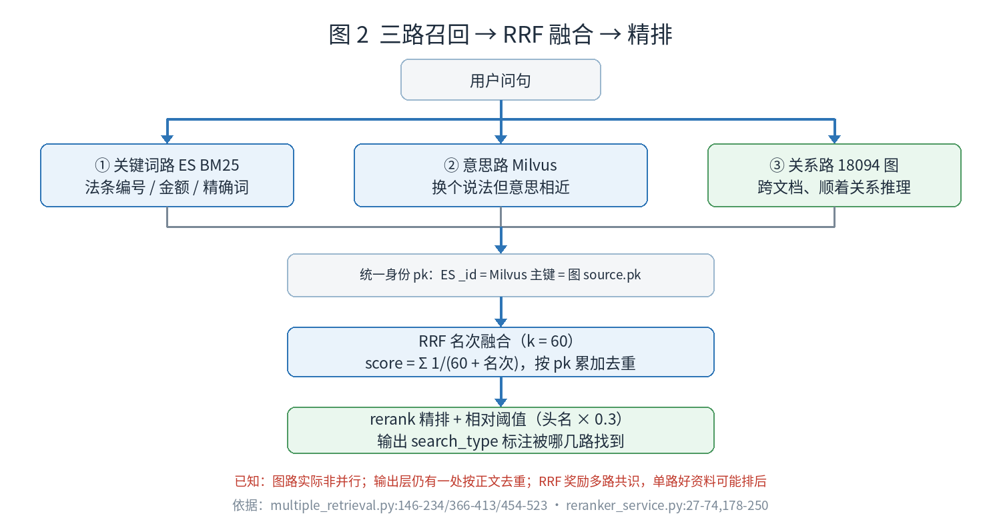
图 2 三路召回、按 pk 对齐、RRF 融合、rerank 精排
实测记录 | 结果
HYBRID-RETRIEVAL-STAGE3.md:9-12,20-34 | 19995 重启后三路分别有召回且不互相阻断；search_type 出现 ['es','es','graph'] 与 ['milvus','graph']，同 pk 重复数 0
HYBRID-RETRIEVAL-STAGE5.md:7,19,29-46 | kb_9 图从 46 → 4566 doc 重建完成，ES / Milvus / 18094 三者 chunk 数与 pk 对齐；基线问句召回条数普遍提升（5000万 0→2、授信额度 1→3）
设计 11 §5 硬性验收 | ES/Milvus/18094 chunk 数一致且 pk 对齐；mixed search_type 同时含 es+milvus+graph；精确关键词不低于基线；global 切 18094 后仍可答
表 7 现行方案的运行证据

2.5 已知缺陷（不宣称「最优」的理由）
# | 缺陷 | 证据 | 影响
1 | 图路实际不是并行：等前两路跑完才单独 await | retrieval_service.py:493-495 | 与 HR-05「三路并行」不符，延迟增加
2 | 输出层仍有一处按 page_content 字符串去重 | retrieval_fun_tool.py:690-701 | 与 HR-06「按 pk」冲突
3 | RRF 奖励多路共识，不判断相关性 | EVIDENCE-MERGED-RERANK-20261101.md:3-5 | 单路好资料可能排后
4 | 缺少 RRF 与其他融合方式的召回率对比实测 | 全仓未找到；设计 11 写「已定，勿再讨论」 | 只能说是稳妥可回滚的选择，不是数据证明的最优
表 8 现行方案的 4 个已知缺陷

2.6 候选方案对比与推荐
方案 | 做法 | 优点 | 缺点 / 风险 | 建议
现行三路 + RRF | 名次融合 + rerank 精排 | 尺度无关、已上线、可回滚、修掉了旧缺陷 | 表 8 的 4 个缺陷 | 保留为底座
分数加权融合 | 按各路分数加权求和 | 权重可调 | 三路分数尺度不可比（merged.py:6-12）；weighted.py 仅留作对比 | 不建议
按内容二选一互斥路由 | 法条走传统 RAG、方案走 GraphRAG | 简单、省算力 | 分类错就整路丢失；与已上线实测及 HR-05 冲突；ADR-05 已否决 Agent 主链路路由 | 不建议
RRF 之后加强模型重排 | 用更强 reranker / LLM scorer 复核候选 | 可治缺陷 3；实测把第 10 名正确资料提到第 1（EVIDENCE-MERGED-RERANK-20261101.md:39-79） | 增加模型开销 | 推荐第二步
柔性权重（只调权重不切路） | 按问题类型提高某一路权重 | 判断错也只是排序偏，不会整路丢失 | 需维护规则；仓库无现成实现 | 可选第三步
表 9 混合检索候选方案对比
推荐路径（三步，不推倒重来）：
- 第一步 必修：修表 8 的缺陷 1、2，使实现与 HR-05/06 一致；用已冻结的 10 条基线问句（hybrid-baseline-0.json:28-60）做 recall@5 / 排序质量对照，让「最优」有数据支撑。
- 第二步 增强：保留三路 + RRF，加强 rerank 模型，专门修正「单路好资料被挤后」。
- 第三步 可选：加轻量问题类型判断，只调权重不切断任何一路。
判据：任何方案变更前后都要贴同一组基线问句的召回对照与失败反例，不允许只报「通过」。

3 两条机制的关系与实施顺序
向量方案依赖「图抽取读什么文本」，而这由要求 2（doc2md 唯一解析）决定；检索方案的补强可以最后做，因为它不改变向量来源。已获授权的顺序如下：
步 | 要求 | 关键动作 | 验收硬指标
1 | 2 doc2md 唯一解析 | 去掉前端手动解析开关；上传无条件触发 doc2md；启用 18096 并填 v2-ingest.url；按授权合并 / 停用 19531 全量建图通道，避免两通道并发覆盖同一快照 | docx / pdf / 图片 / 表格四类真实上传，零人工点击，file_parse_task 自动完成，ES / Milvus / 18094 按 pk 对齐
2 | 5 图谱增量 | delta 改为在常驻进程里原地 delete + index；启用已有的清单哈希自动检测（added / removed / changed）；建图通道互斥 | 对已有 4566 篇的库新增 1 篇，系统自己发现，不重跑全库，新知识可查、旧知识不变、引用仍可点开
3 | 3 向量 | 依第 1 步确定的图输入形态，选表 4 的 A 或 B：或去重成一次，或各自算但按 pk 对齐 | 同一段文本只发生一次 embedding 调用；或两路按 pk 一一对齐且可追溯
4 | 4 检索补强 | 修缺陷 1/2；加强 rerank；补基线对比实测 | recall@5 前后对照、search_type 正确、失败反例留痕
表 10 实施顺序与每步验收（每步实测后再进入下一步）
流程前置的处理口径：G-4（无独立 QA 签字人）由 Owner 签收并在证据中如实标注「非独立 QA」，不伪造第三方签字；G-1（database_desc 是否保留 12340 只读子集）因仍有 9 处活引用，暂留只读子集，12340 退役放在要求 2 验收之后单独做。

4 已澄清 / 待定 / 授权记录
类别 | 内容
已澄清 | ①「向量」需拆成三层；层 1 现状是重复计算，层 2/3 是引擎内部派生。② 此前两段表述不矛盾，是未标层所致。③ 契约 HR-09/DP-17 与现状代码存在偏差。④ 三路检索的机制、RRF 公式、已知缺陷与推荐方案
待定（由要求 2 决定） | 图抽取输入究竟是 RAG chunk 还是完整 MD/IR 抽取窗口；据此确定要求 3 走表 4 的 A 还是 B
已授权 | 允许停用或合并 19531 全量建图通道；按 2 → 5 → 3 → 4 顺序实施，每步带真实实测再往下
不在本文档范围 | 不修改任何契约、不改代码、不重启服务；契约变更需另走 CR

附录 A 证据索引（file:line）
主题 | 证据位置
向量 · 引擎侧 | engine_hipporag.py:26,62,76-101；api.py:149-165,290-308,305-308,318-331,490-501,553-572
向量 · SDK | HippoRAG.py:136-138,232-275,277-356,1245-1279,1313,1350,1590-1599；embedding_store.py:39-41,74-90；embedding_model/OpenAI.py:73-90
向量 · 平台侧 | ingest_pipeline/index_writer.py:262,270-281；ingest_pipeline/kb_pipeline.py:98-119；rag_projection/projection.py:119-127；graph_engine_adapter/legacy_es.py:112
契约 / 设计 | contracts/rules/llmke-hybrid-retrieval.yaml:18-56（HR-01~HR-10）；contracts/rules/llmke-document-pipeline-v2.yaml:87-89（DP-17）；11_VECTOR_STORE_AND_HYBRID_RETRIEVAL.md:53,63-66,81-85,96-102；06_STANDARD_INPUT_AND_GRAPH_ENGINE.md:105
检索 · 代码 | alg_retrieval_service/app/multiple_retrieval.py:70-84,146-234,366-413,454-523；retrieval_service.py:493-518；reranker_service.py:27-74,178-250；retrieval_fun_tool.py:681-711
检索 · 实测 | docs/dispatch/evidence/HYBRID-RETRIEVAL-STAGE3.md:9-34；HYBRID-RETRIEVAL-STAGE5.md:7-46；docs/design/unified-documents-v2/EVIDENCE-MERGED-RERANK-20261101.md:3-5,39-79；hybrid-baseline-0.json:28-60
增量 / 摄取 | graph_engine_adapter/rebuild.py:204-207,248-289；delta_build.py:184-214；ingest_pipeline/kb_delta.py:308-396；platform/r12/conf/rag-index-service/application-r12.yml:98-109；docs/v2-tasks/TASKS.yaml:424-476,730-742

附录 B 术语对照（非专业读者版）
术语 | 大白话
embedding / 向量 | 把一段文字变成一串数字，用数字之间的距离判断「意思像不像」
bge-m3 | 本项目用的向量模型，输出 1024 个数字；平台与引擎用的是同一类模型
pk | 每个文档块的唯一整数编号，由内容算出；三路检索靠它对上号
ES BM25 | 按关键词字面匹配的检索，适合编号、金额、法条
Milvus | 存向量的库，负责「意思相近」的那一路
RRF | 只按「排第几」合并多路结果，不比各路分数
rerank | 用更强模型把候选重新看一遍、再排一次序
PPR | 图上的随机游走打分，用来找相关节点；查询时跑整张图
parquet | 列式文件；HippoRAG 把私有向量存在 vdb_*.parquet 里
search_type | 结果上的标记，说明这条资料被哪几路检索找到
GraphExtractionPlan | 设计里「图抽取读完整 MD/IR 窗口」的产物，目前只有 schema，生产实现未落地
本文件依据 2026-11-11 的代码与契约核查编写，用于消除概念歧义；不替代契约，也不构成验收结论。

